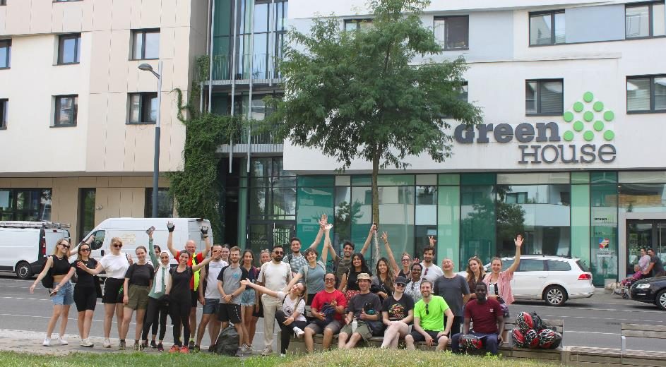
Bild 1: Die internationalen Studierenden fühlen sich sehr wohl in den Passivhaus-Wohnheimen; Credits: OeAD housing
PM: passathon zeigt gewaltige Energieeinsparungen
Wien, Der passathon 2023 – RACE FOR FUTURE zeigt, dass der Gebäudebestand bis 2030 nach den Vorbildsanierungen der passathon-Leuchttürme 7,3 Milliarden Kilowattstunden Energie pro Jahr einsparen kann. Nach 21 Wochen liegt der passathon mit bereits 36.600 erradelten Leuchttürmen auf Rekordkurs und geht in die Zielgerade. Noch ein Monat haben die rund 1.100 Teilnehmer*innen Zeit die klimaschonensten Gebäude Österreichs mit eigener Muskelkraft zu entdecken.
Anstrengungen für Klimaschutz zeigen Wirkung
Zurzeit wird der Nationale Energie- und Klimaplan (NEKP) zur Erreichung der EU-Energie- und Klimaziele bis 2030 finalisiert. Darin wird betont, dass Energieeffizienzmaßnahmen zu den volkswirtschaftlich günstigsten Vermeidungshebeln von Treibhausgasemissionen zählen und als Leitmotive der Energieunion auch für Österreich an vorderer Stelle („Energy Efficiency First“-Prinzip) stehen.
Dabei sollten drei wesentliche Erkenntnisse aus dem passathon unbedingt einfließen. Mit sensationellen 8,35 Quadratmetern Nutzfläche pro Einwohner*in an dokumentierten Passivhäusern führt die Bregenzerwald-Gemeinde Krumbach die Weltrangliste an. Diese erfreuen sich unter den Bewohner*innen nicht nur größter Beliebtheit, sondern ersparen ihnen jährlich eine Menge Geld. Auf ganz Österreich umgelegt würde dies bei mittlerweile 47,9 Quadratmetern Nutzfläche pro Einwohner*in mit einem Anteil von 17,4 Prozent eine Energieeinsparung von 6,0 Milliarden kWh pro Jahr bedeuten.
Wie gut Passivhäuser selbst unter schwierigen Bedingungen funktionieren, zeigt OeAD student housing. Selbst bei der kurzen Nutzung durch jährlich 20.000 internationale Studierende mit sehr unterschiedlichen Wohngewohnheiten, haben die Studierendenheime ein sehr angenehmes Raumklima und sparen kräftig Energiekosten. Von insgesamt knapp 45.000 Quadratmeter Nutzflächen der OeAD student housing wurden bereits 79 Prozent in Passivhaus-Standard ausgeführt, womit die Erkenntnisse auf großen Erfahrungen beruhen.
Noch markanter wird es bei der Betrachtung der vorbildlichen 167 Altbausanierungen die während des passathon - RACE FOR FUTURE zu entdecken sind. Diese sparen dank innovativer umfassender thermisch energetischer Sanierungen jeweils mindestens 80 Prozent der Energie ein, die sie zuvor gebraucht hatten. Dies schützt nicht nur nachhaltig das Klima, sondern ist für Nutzer*innen und Eigentümer*innen auch äußerst wirtschaftlich. Bei Realisierung der angepeilten Sanierungsrate von 3 Prozent pro Jahr und einer 80-prozentigen Energieeinsparung würde dies für den Österreichischen Gebäudebestand bis 2030 eine weitere Energieeinsparung von 7,3 Milliarden Kilowattstunden pro Jahr bedeuten.
Diese Erkenntnisse sind unter den rund 1.100 Teilnehmer*innen des passathon längst kein Geheimnis mehr. Mit eigener Muskelkraft haben diese bereits über 36.600 Best-Practice-Beispiele Nachhaltiger Architektur beim passathon erkundet, sowohl klimaaktiv Gold Gebäude, „Stadt der Zukunft Quartiere“, Mustersanierungen, Passivhäuser, Plusenergiegebäude als auch „Raus aus Gas“-Musterbeispiele.
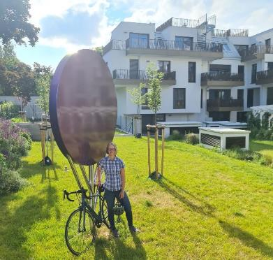 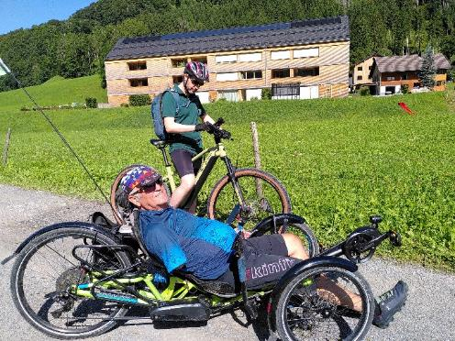
Bild 2: passathon Trophy 2023 Siegerin Alica bei einem Leuchtturmprojekt in Wien, Credits: Schönland
Bild 3: Auf gemeinsamer Tour mit Vorjahressieger Hans im Bregenzerwald, Credits: passathon
Zielsprit nach 2.200 Kilometern am Rad
Als erste Teilnehmerin hat es Alica aus Wien geschafft, alle 671 passathon-Leuchttürme in 240 Gemeinden quer durch Österreich zu erradeln und sich somit den Sieg der passathon Trophy 2023 gesichert. Um dies zu erreichen hat sie beim RACE FOR FUTURE über 2.200 Kilometer mit dem Rad zurückgelegt. An derzeit zweiter Stelle folgt ihr Markus aus Wels mit 632 erkundeten Objekten. Auf Platz drei radeln Christine und Martin aus Wien mit derzeit je 545 Objekten ins Finale. An fünfter Stelle liegt Richard aus Niederösterreich mit 529 Objekten. Damit haben bereits fünf Teilnehmer*innen eine PLATIN-PASSATHON-TROPHY in der Tasche. Knapp dran sind auch Brigitte aus Wien und Christian aus Salzburg.
Unter den insgesamt 26 Teams hat das Ehepaar Berg aus Wien mit 1.090 die Führung in der Teamwertung vor dem Union Radclub St. Margarethen mit 1.070 Leuchttürmen übernommen, gefolgt vom Ehepaar Malzer aus Wels mit 826 Leuchttürmen.
Eine besonders bemerkenswerte Leistung hat unser mit 82 Jahren älteste Teilnehmer Alexander aus Vorarlberg mit stolzen 366 erradelten Klimaschutz-Gebäuden hingelegt und sich die goldene PASSATHON TROPHY sehr verdient.
Noch bis 30. September bieten 240 Gemeinden die Chance 671 unterschiedlichste passathon-Leuchtturmobjekte zu entdecken. Genug Zeit, um noch jetzt einzusteigen. Einfach auf das Rad setzen und mit Hilfe der App von „Österreich radelt“ auf die Erkundung der besten Umsetzungsbeispiele, von klimafitten Gebäuden mit höchster Energieeffizienz und der Kraft der Sonne, machen. Die Teilnahme ist vollkommen individuell sowie im Rahmen von geführten Touren möglich. Unsere nächste Gruppentour findet am 12. September in Salzburg statt.
Auf www.passathon.at sind alle Informationen zu finden.
Hier die wichtigsten Eckdaten zum passathon zusammengefasst:
Wann: Noch bis 30. September 2023
Wo: In allen neun Bundesländern in 240 Gemeinden und Bezirken
Was: 671 Leuchtturmobjekte nachhaltiger, klimaschonender Architektur
auf 28 Rad-Routenvorschlägen auf rund 2.200 km Gesamtstrecke erkunden
Wie: Mit Hilfe der Österreich radelt App wird man am Rad zum gewünschten
Leuchtturm geleitet und erhält alle Informationen zum Objekt übers Handy
Trophy: Mit jedem erradelten Leuchtturm sammelt man einen Punkt. Die fleißigsten
Radler*innen erhalten die PASSATHON TROPHY 2023
Kosten: Die Teilnahme ist kostenlos
Gruppe: Nächste geführte Gruppentour am 12.09. in Salzburg
Anmeldung unter: passathon.at/ueber-passathon/veranstaltungen
Die Hauptpartner sind: Bundesministerium für Klimaschutz, Umwelt, Energie, Mobilität, Innovation und Technologie (BMK), Klima- und Energiefonds, Stadt Wien, Kärnten, Salzburg, Oberösterreich, Niederösterreich, Vorarlberg und Österreichischer Städtebund. Die Abwicklung erfolgt in Kooperation mit Österreich radelt, Energieagentur Österreich, Stadt der Zukunft, klimaaktiv Gebäude, Klimabündnis Österreich und Energieinstitut Vorarlberg. Unterstützt wird der passathon u.a. von OeAD student housing, Austrotherm, BIG Bundesimmobiliengesellschaft, IIG Innsbrucker Immobilien Gesellschaft, illwerke vkw, ISO SPAN Baustoffe, NEUE HEIMAT TIROL, Raiffeisen-Nachhaltigkeits-Initiative, Standortagentur Tirol, UNIQA, WBV-GPA
Pressekontakt:
Günter Lang, LANG consulting Mail: race@passathon.at Mobil: +43-650-900 20 40
Alle Fotos, Video und Pressetexte zum Download unter: https://passathon.at/news/presse
Links: www.passathon.at instagram.com/passathon.at facebook.com/passathon twitter.com/passathonAT youtube.com/@passathon

